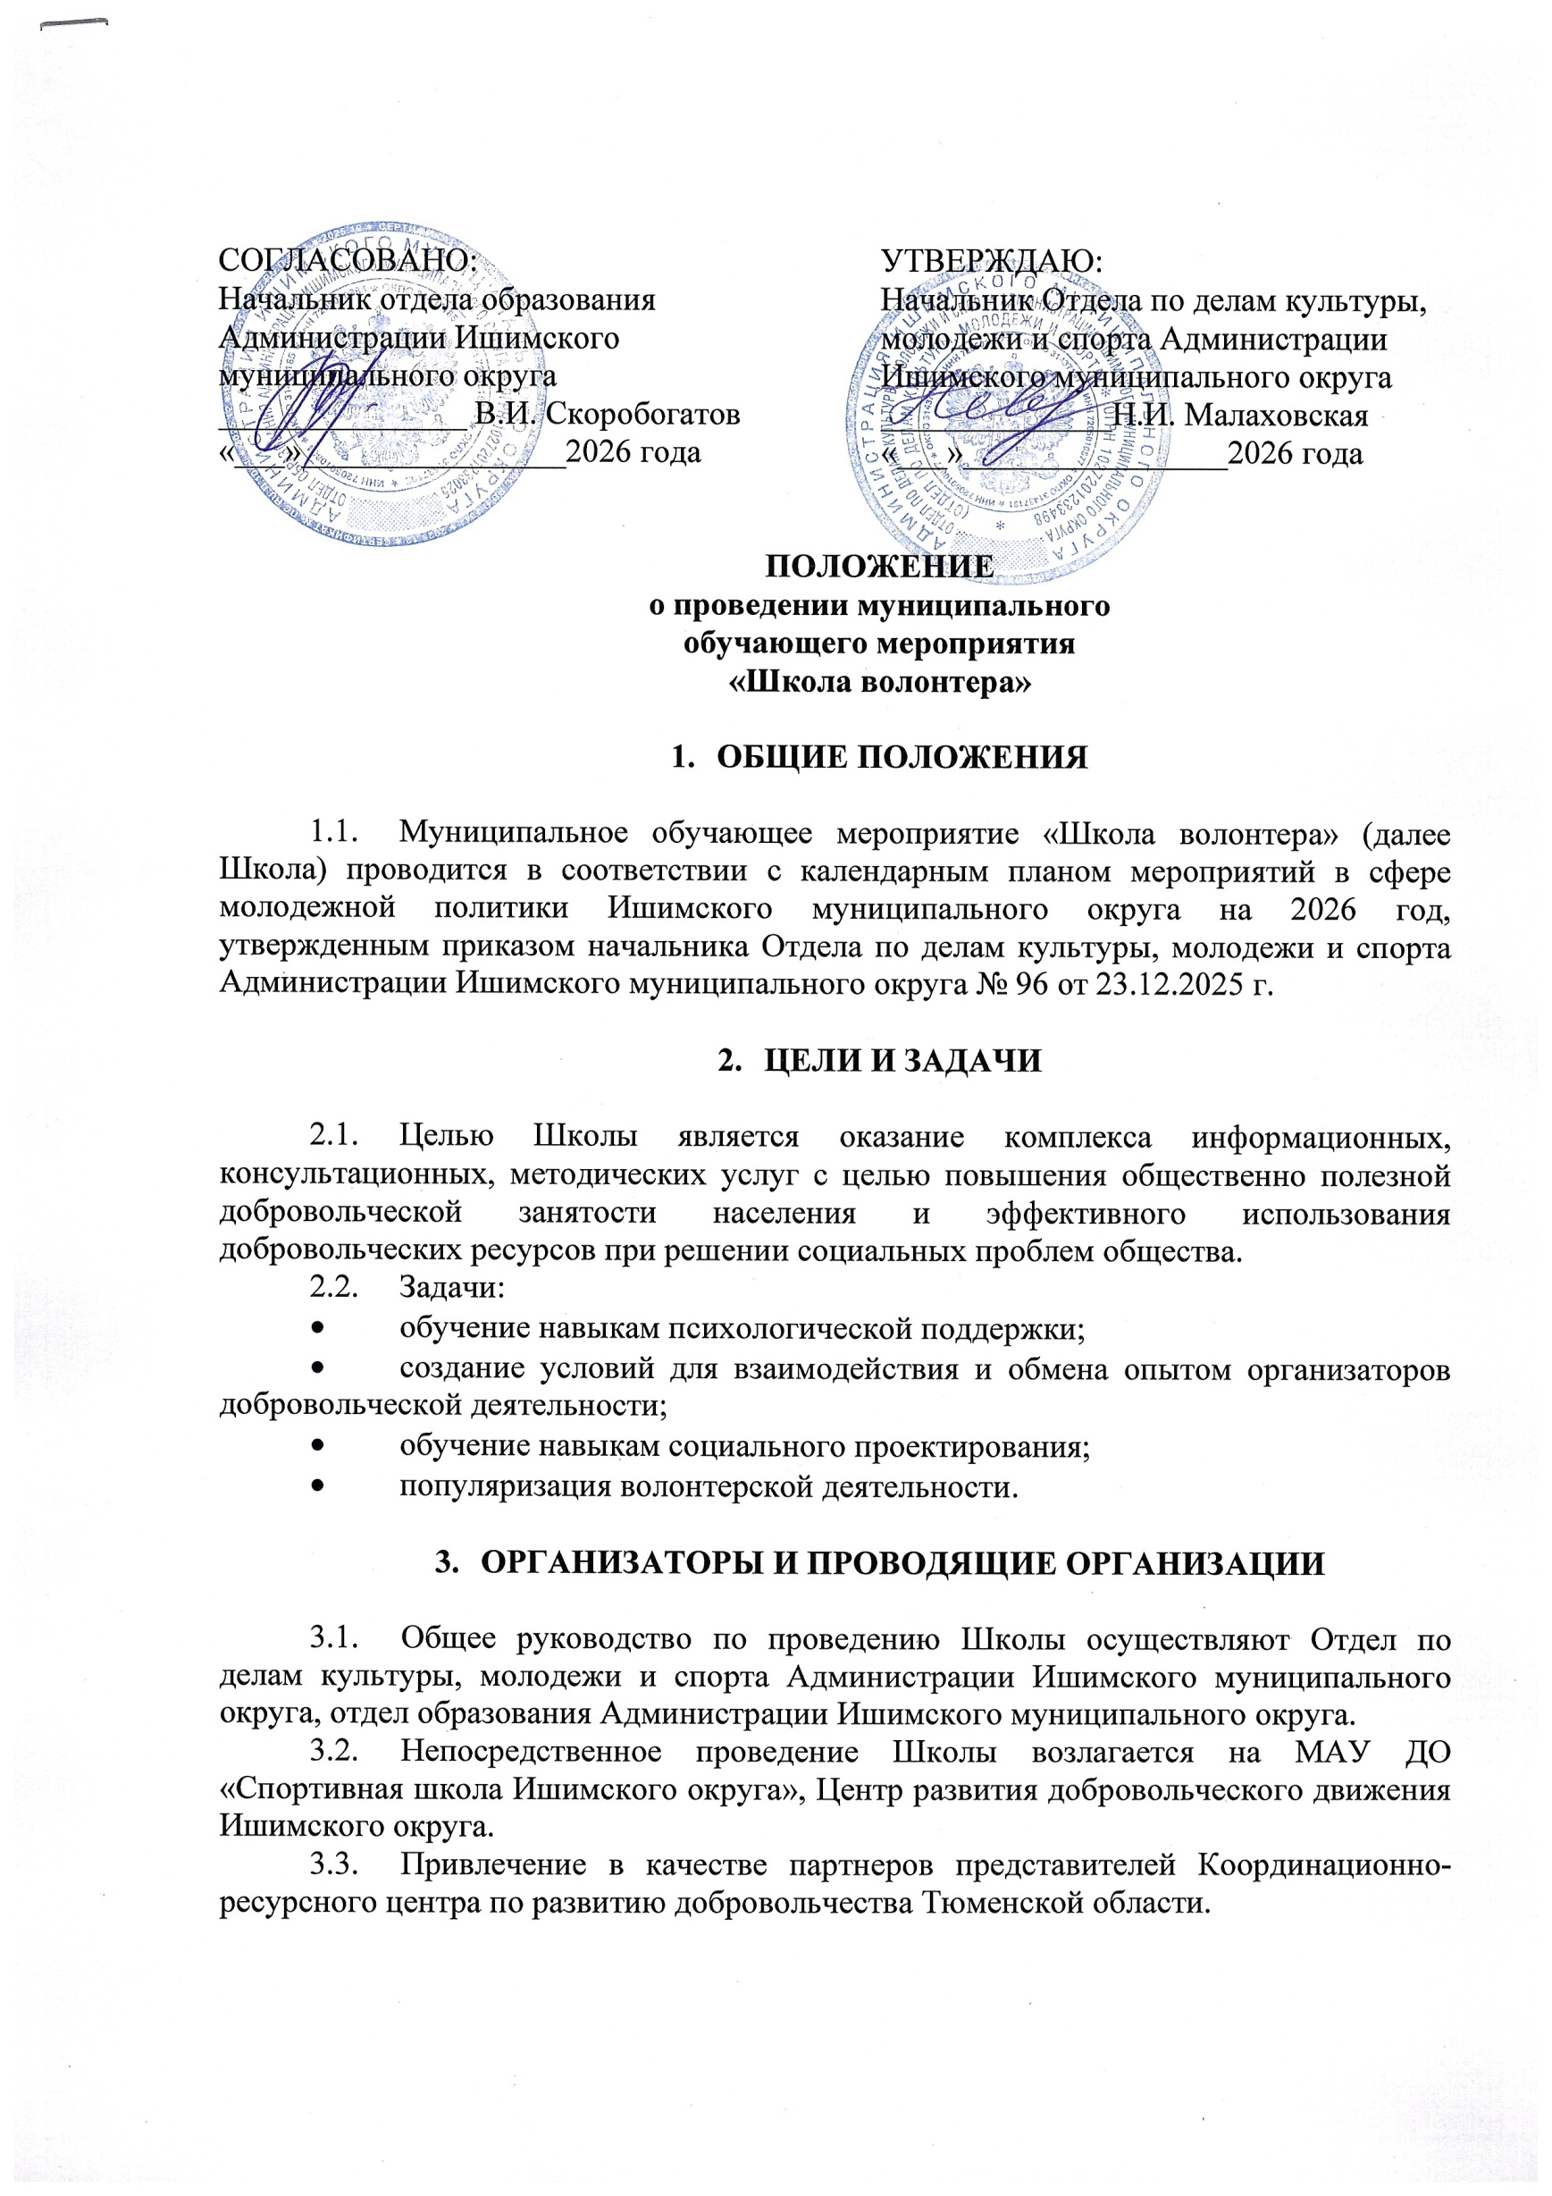
СОГЛАСОВАНО:
Начальник отдела образования
Администрации Ишимского
муниципального округа
_______________ В.И. Скоробогатов
«___»________________2026 года
УТВЕРЖДАЮ:
Начальник Отдела по делам культуры,
молодежи и спорта Администрации
Ишимского муниципального округа
______________Н.И. Малаховская
«___»________________2026 года

ПОЛОЖЕНИЕ
о проведении муниципального
обучающего мероприятия
«Школа волонтера»

- ОБЩИЕ ПОЛОЖЕНИЯ

- Муниципальное обучающее мероприятие «Школа волонтера» (далее Школа) проводится в соответствии с календарным планом мероприятий в сфере молодежной политики Ишимского муниципального округа на 2026 год, утвержденным приказом начальника Отдела по делам культуры, молодежи и спорта Администрации Ишимского муниципального округа № 96 от 23.12.2025 г.

- ЦЕЛИ И ЗАДАЧИ

- Целью Школы является оказание комплекса информационных, консультационных, методических услуг с целью повышения общественно полезной добровольческой занятости населения и эффективного использования добровольческих ресурсов при решении социальных проблем общества.
- Задачи:
- обучение навыкам психологической поддержки;
- создание условий для взаимодействия и обмена опытом организаторов добровольческой деятельности;
- обучение навыкам социального проектирования;
- популяризация волонтерской деятельности.

- ОРГАНИЗАТОРЫ И ПРОВОДЯЩИЕ ОРГАНИЗАЦИИ

- Общее руководство по проведению Школы осуществляют Отдел по делам культуры, молодежи и спорта Администрации Ишимского муниципального округа, отдел образования Администрации Ишимского муниципального округа.
- Непосредственное проведение Школы возлагается на МАУ ДО «Спортивная школа Ишимского округа», Центр развития добровольческого движения Ишимского округа.
- Привлечение в качестве партнеров представителей Координационно-ресурсного центра по развитию добровольчества Тюменской области.

- УЧАСТНИКИ ШКОЛЫ

- Организаторы добровольческой деятельности – руководители волонтерских отрядов Ишимского округа.

- СРОКИ И МЕСТО ПРОВЕДЕНИЯ

- Школа проводится 10:00 16 октября 2026 г.
- Место проведения: Ишимский районный Дворец культуры.

- ПОРЯДОК ПРОВЕДЕНИЯ

- Участникам необходимо до 9 октября 2026 года прислать заявку (Приложение 1) и согласие на обработку персональных данных (Приложение 2) на электронную почту nataliya.metodist@bk.ru.
- Школа включает в себя несколько блоков:
- Кейс психолога;
- Организационный кейс.
- Дополнительную информацию о порядке проведения мероприятия можно получить по телефону 5-99-10, Лапина Наталия Александровна.

- ФИНАНСИРОВАНИЕ

- Расходы, связанные с реализацией Школы (питание представителей Координационно-ресурсного центра по развитию добровольчества Тюменской области) несет МАУ ДО «СШ Ишимского округа».

Организатор оставляет за собой право вносить изменения в данное положение.
Приложение 1

Заявка
на участие в муниципальном
обучающем мероприятии
«Школа волонтера»

№ | Ф.И.О. руководителя волонтерского отряда | Учреждение | Название отряда
1

Дата ____________
Приложение 3

В МАУ ДО «СШ Ишимского округа»
_____________________________________
Ф.И.О. субъекта персональных данных
_____________________________________
Адрес, где зарегистрирован субъект персональных данных
_____________________________________
номер основного документа, удостоверяющего личность субъекта персональных данных
_____________________________________
дата выдачи указанного документа и наименование органа выдавшего документ

Заявление (согласие)

В соответствии с Федеральным законом от 27.07.2006 № 152-ФЗ «О персональных данных» выражаю свое согласие на обработку (в том числе автоматизированную обработку, сбор, систематизацию, накопление, хранение, уточнение (обновление, изменение), использование, распространение (передачу) способами, не противоречащими законодательству Российской Федерации с целью выявления, осуществления сопровождения, включая информирование общественности об имеющихся достижениях, привлечение к проведению образовательных, творческих, технических, научно-исследовательских, инновационных проектов и программ, а также иных мероприятий, реализуемых на территории Тюменской области и в стране, обеспечения своевременного награждения, поощрения и дальнейшей поддержки следующие персональные данные:
№ | Персональные данные | Согласие
1 | Фамилия | да
2 | Имя | да
3 | Отчество | да
4 | Год, месяц, дата и место рождения | да
5 | Паспортные данные | да
6 | Сведения о месте обучения | да
7 | Фото | да
Настоящее согласие действует неопределенное время.
Субъект персональных данных вправе отозвать данное согласие на обработку персональных данных, письменно уведомив об этом руководство учреждения, в которое было представлено согласие.
В случае отзыва субъекта персональных данных согласия на обработку персональных данных руководитель учреждения обязан направить в адрес регионального оператора базы данных талантливых детей и молодежи информационное письмо о прекращении обработки персональных данных и уничтожении персональных данных в срок, не превышающий трех рабочих дней с даты поступления указанного отзыва. Об уничтожении персональных данных оператор должен уведомить учреждение, направившее письмо, а учреждение – субъекта персональных данных.

________________ ________________________ «_____»__________20____ г.
подпись Ф.И.О.

